认证审核报告审批页
项目编号 | 0001-2019-EI-2021
受审核方名称 | 苏州创图家具有限公司
注册地址 | 苏州市相城区北桥街道灵峰家具工业园
经营地址 | 苏州市相城区北桥街道灵峰家具工业园
审核类型 | EI：监督第2次
认证范围 | EI:木制办公家具（班台、办公桌、会议桌、文件柜、书柜、茶水柜、办公椅、屏风）木制民用家具（实木床、床头柜、衣柜、餐桌、茶几、妆台）、软体家具（沙发、座椅、软体床）、钢木家具的设计、生产所涉及的诚信管理活动（五星）
审核组长结论 | ■现场审核通过□需要现场关闭不符合 □现场不通过 □其他
审核组长结论 | □推荐认证注册■保持认证注册 □扩大范围 □其他
审核组长签字 | 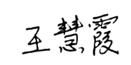
案卷评审结论 | ■案卷符合要求，推荐认证注册/保持  □案卷不符合要求，不推荐认证注册/保持
评审人员签字 | 
认证决定结论 | ■案卷符合要求，可以认证注册/保持  □案卷不符合要求，不可以认证注册/保持
认证决定人员签字 | 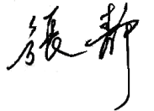 | 日期 | 2021-3-12
机构总经理审批意见 | ■认证流程符合要求，可以认证注册/保持  □认证流程不符合要求，不可以认证注册/保持
总经理签字 | 

